**全家超市管理系统**



目录

**1** **引言** 1

1.1 背景 1

1.2 开发目的 1

**2 设计概述** 1

2.3 需求概述 1

2.4 开发环境概述 1

**3功能模块概述** 1

3.1 登录模块 2

3.2收银人员管理模块 3

3.2.2收银 3

3.2.3会员管理 4

3.2.4商品交易清单和存储流水账信息 5

3.3管理人员模块 5

3.3.1.添加新商品 5

3.3.2查询各种商品数量 6

3.3.4.商品损耗 7

(1)流程图 7

3.3.5商场月度盈亏报表 8

3.3.6商场进销存平衡报表 8

3.3.7 人员信息管理 8

3.3.8修改密码 8

**4.数据库系统设计** 8

4.1 逻辑结构 8

4.1.1实体 9

4.1.2实体行为： 9

4.2.1商品信息表 9

4.2.2出库表 10

4.2.3 入库表 11

4.2.4管理人员信息表(用户名，密码) 11

4.2.5 收银人员信息表 11

4.2.6会员卡信息(会员卡号，姓名) 12

4.2.7商品损耗表 12

4.2.8 购物车表 12

1. **引言**

1.1 背景

根据全家小型超市希望能够充分利用现代科技来提高超市管理的效率和质量，在原有的流程上进行扩展，将一些可以用计算机来管理的都进行计算机化，使得超市管理人员工作更加方便，工作效率也更加的高。

1.2 开发目的

(1)大大提高超市运行效率

(2)通过全面的信息收集和处理，辅助提高超市的决策水平

(3)通过使用本系统，可以迅速提高超市的管理水平，为降低经营成本，提高经营效率，增强超市扩张能力，提供有效的技术保障。

**2 设计概述**

2.3 需求概述

按照需求分析文档中的规格要求，使用条形码扫描器进货、售货、退货，使得信息传递准确、流畅。同时，系统最大限度地实现易安装，易维护性，易操作性，运行稳定，安全可靠。

2.4 开发环境概述

Windows10, mysql8.0，eclipse

**3功能模块概述**

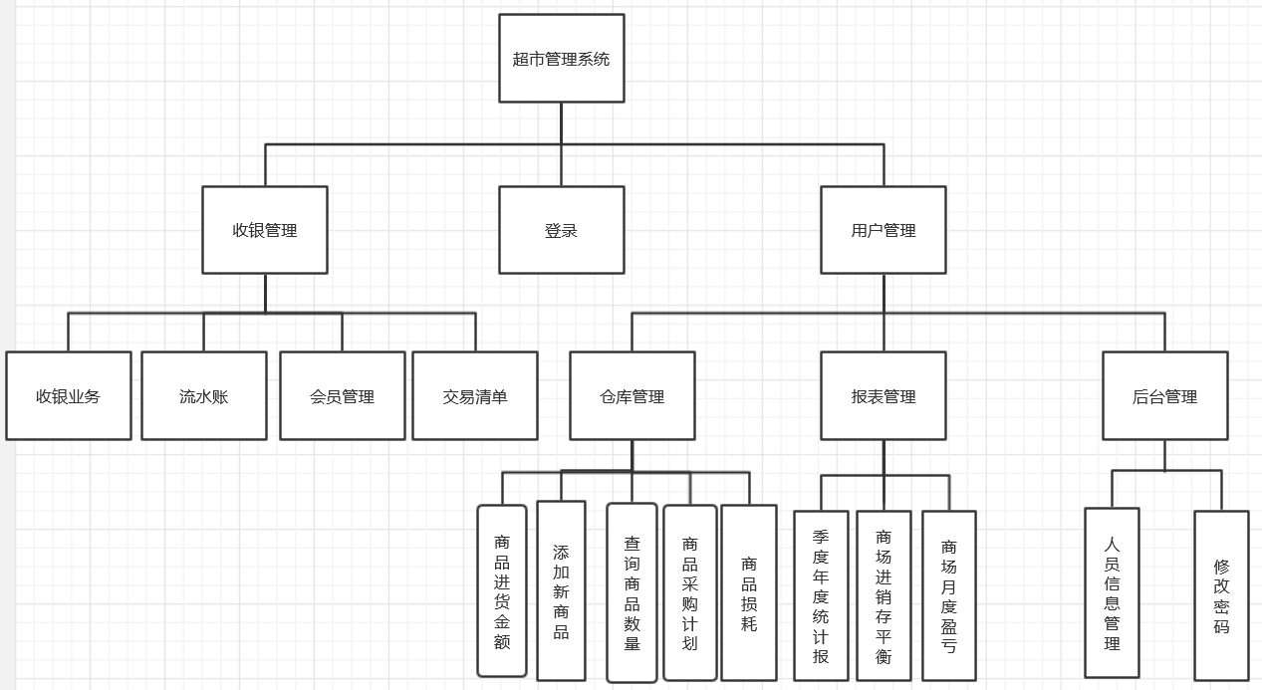

3.1 登录模块

（1）功能流程图



（2）功能类型

系统启动并登录

（3）功能描述

.用户输入帐号及密码并选择是收银人员还是管理人员，然后点击登陆。

.判断帐号是否存在；不存在返回警告用户名不存在并清空所有输入框，要求用户重新输入。

.判断账号密码，密码正确则进行权限判断，根据账号权限进入数据库判断账号密码，并进行判断用户对应模块，密码错误则返回警告密码错误并清空密码框，要求用户重新输入账号和密码。

（4）使用权限

店内所有人员

（5）界面要求

．密码输入使用*回显

．未登录点击关闭退出程序。

．用户名或密码输入错误弹出警告框，点击警告框自动关闭并返回登陆界面

3.2收银人员管理模块

3.2.1功能流程图

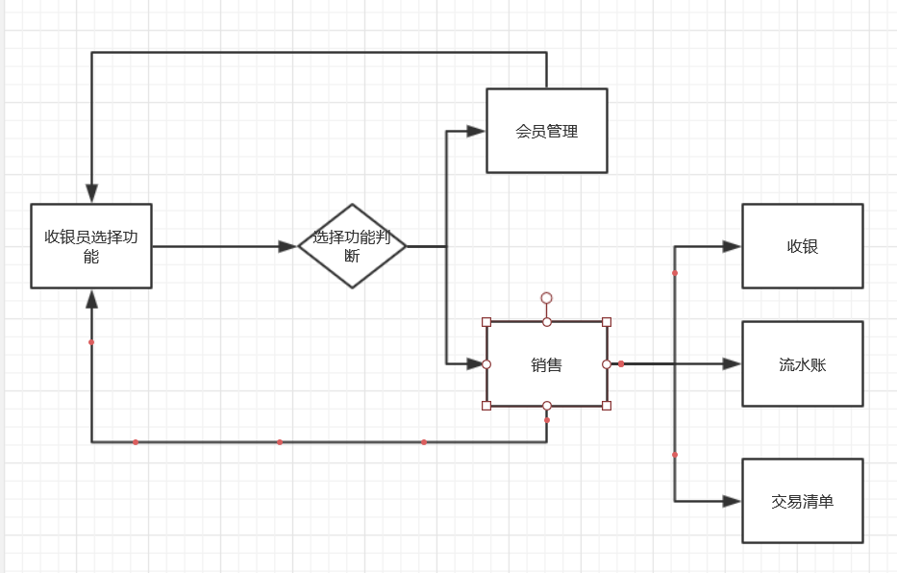

3.2.2收银

(1)．流程图

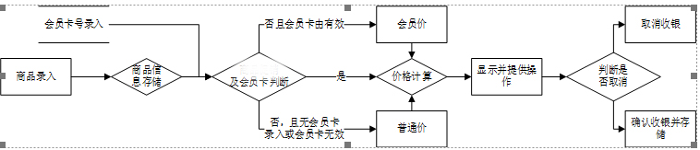

(2)功能描述

1.商品录入：首先进行顾客的会员卡有无的判断，然后收银人员在页面框进行商品信息的搜索，找到商品之后点击加入购物车按钮录入并展示商品信息。

2.价格判断：通过录入的商品信息以及会员卡信息进行价格判断并计算出录入商品信息的价格总和，如果有会员卡的话就对所有商品的价格打9.5折的优惠。并把价格的信息，显示在面板中。

3.操作提示：提供确认收银和删除单个商品功能。删除单个商品删除此商品信息并重新计算总价。确认收银进行结算，输出商品总价并记录到商品销售数据库。

3.2.3会员管理

(1)流程图

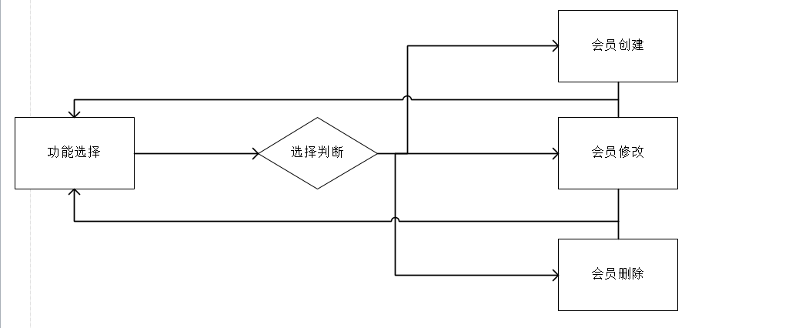

(2)功能描述

1.会员注册

收银人员点击“注册会员”的按钮填写顾客的姓名和会员卡号的信息(默认为手机号码11位)，点击“注册”，若注册信息正常，点击“注册”按钮，提示“您成功注册会员”，并修改数据库的会员表。若注册的会员卡号或姓名为空，提示“会员卡号不能为空”。

1. 会员修改

收银人员在会员修改的页面中填写要修改的会员卡号和顾客姓名的信息。点击“修改”按钮数据表进行修改，如果找不到该会员，则会提示“找不到该会员”。

3．会员注销

输入会员卡号，检测与会员表中的信息是否一致。如果一致，点击“注销”，数据库中删除和该字段相关的数据，如果输入的信息与会员表的信息不一致，提示“找不到卡号”。

3.2.4商品交易清单和存储流水账信息

(1).流程图

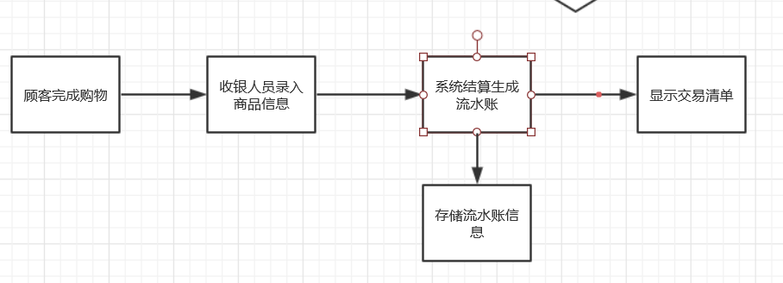

(2)功能描述

当顾客完成购物之后，系统会打印出该客户所购买的商品信息并生成发票，以及客户所支付的金额跟商场实收金额和应找顾客金额，然后系统将此次交易所购买的商品信息以及实收金额信息存入流水账信息中，

3.3管理人员模块

3.3.1.添加新商品

(1)流程图

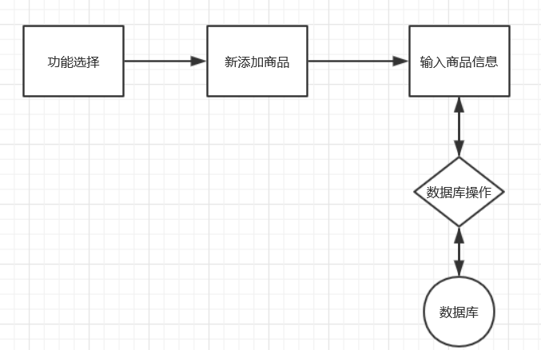

(2)功能描述

管理人员点击“添加商品”的按钮，在页面上输入商品的编号，数量，名称，产品类别，生产厂商，进货价，销售价，当输入完商品的各种信息之后点击确定，此记录将存进数据库，商品的相关信息存储并更改商品的有关数据到商品信息表里面。

3.3.2查询各种商品数量

·(1)流程图

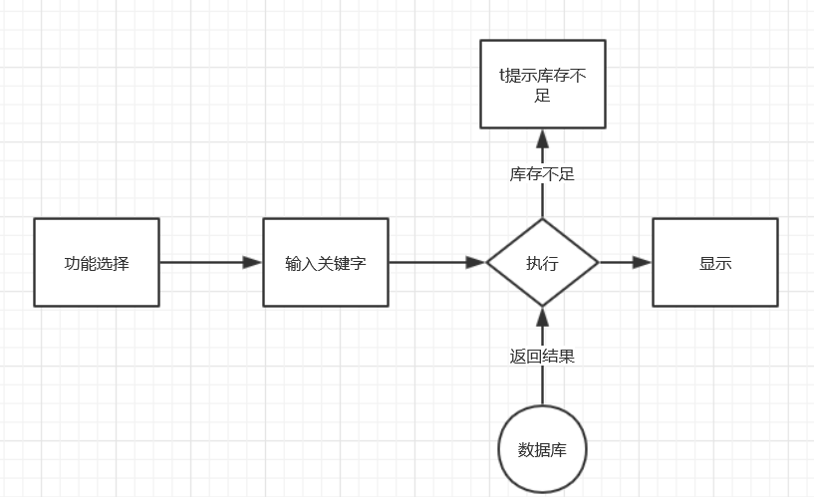

(2)功能描述

1 输入关键字：根据用户输入的商品名称或者生产厂商，商品类别，商品编号的信息作为关键字，输入完毕之后点击“查询”，系统将自动到商品信息表中进行查询相关的商品信息，找到信息后将显示在面板中。

2 显示：如果查询到商品就显示商品的编号，数量，名称，产品类别，生产厂商，进货价，销售价，如果查询不到这个商品就显示“没有找到该商品”。

3 库存不足提示：当查询到商品的时候根据商家自己制定的安全线的标准来判断该商品是否库存过少，如果过少就在商品库存显示红色作为标志。

3.3.4.商品损耗

(1)流程图

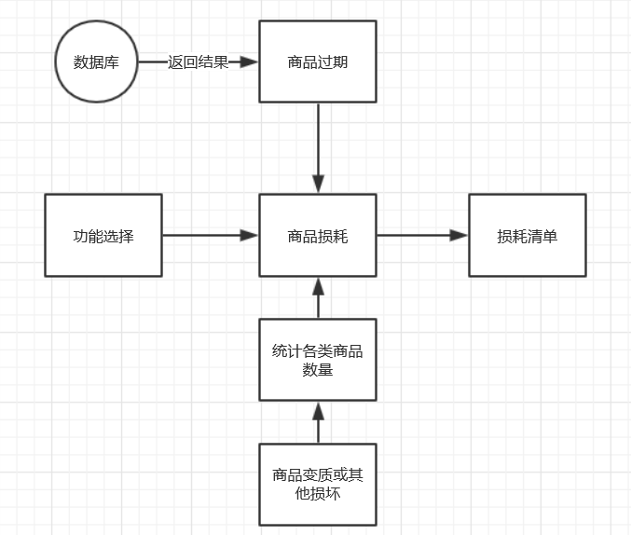

(2)功能描述

点击商品损耗的按钮，弹出页面输入商品的编号，在损耗原因的文本框上写入如过期、变质等等非购买方式的损耗，并且在损坏件数上填写信息，点击“确定”按钮之后把输入的信息存储到商品损耗的数据表上，并更新商品信息表的库存数量。

3.3.5季度年度统计报表

功能描述：管理人员点击“季度年度统计报表”的功能，系统从数据库中显示出各类商品的数量情况（包括销售数量，以及销售金额等），然后功能面板中有三个按钮，分别为销售数量最多、销售金额最大两个按钮，按下其中一个按钮，将会在列表中查找相关内容显示在内容面板上。

3.3.5商场月度盈亏报表

功能描述：管理人员点击“商场月度盈亏报表”按钮，系统则进入商场信息表查询出商品的进货价以及成本价，在流水账信息表中查询出所购买的各种的商品数量进而计算出利润和总成本价格显示在页面上，从而对比出来商场此月盈亏情况

3.3.6商场进销存平衡报表

功能描述：管理人员点击“商场进销存平衡报表”按钮，系统进入数据库的商品信息表中查询出所有商品各自的进货价，销售价，库存数，以及总的成本显示在页面上。

3.3.7 人员信息管理

功能描述：管理人员可以点击“添加员工”按钮，在页面框上输入员工的姓名，性别，年龄，手机号码，家庭住址的信息，输入完毕之后点击“确定”的按钮，系统将把输入的信息存储到员工信息表中。

3.3.8修改密码

功能描述：收银人员只能通过管理人员的的权限下才能修改密码，管理人员点击修改密码，弹出页面框输入要修改密码的员工的账号和要新修改的密码，此外，管理人员无须权限，点击修改密码之后就弹出输入新密码的的文本框。

**4.数据库系统设计**

4.1 逻辑结构

本系统将使用mysql作为数据库管理系统，现在将上面所展现的概念结构转换为mysql数据库系统所支持的实际书记处模型，也就是数据库的逻辑结构。

4.1.1实体

商品，收银人员，管理人员，会员

4.1.2实体行为：

1. 商品为实体，商品的行为有出库，入库，以及库存，当商品销售给顾客或者商品的损耗（包括变质，过期以及损坏等）导致的出库，库存数量减少，此为为商品的出库行为。管理人员从供货商手中进货到超市仓库，商品数量增加，此为商品的入库行为。商品由于进库，出库，从而对商品的数量造成波动，商品库存数量由于出库而减少，由于入库而增加，此为商品库存行为。
2. 收银人员为实体，收银人员的行为有收银，当顾客来到收银台前结账时，收银人员通过扫描顾客的商品来形成一个临时购物车，然后经过确定无误后进行结账，收银人员进行收款，完成后将小票返给顾客。
3. 管理人员为实体，管理人员的行为有管理以及查询，管理人员对商品进行管理（包括与供货商协商进货，对商品销售数量统计等）以及对超市人员的管理与安排；管理人员可以操作管理系统以进行查询想要的数据，例如：查询统计报表，查询商场月盈亏表等等。
4. 会员为实体，会员的行为有会员打折，当顾客来到收银台前结账时，顾客有会员卡可报会员卡，然后收银人员打折商品进行打折，最后结算。

4.2 物理结构

4.2.1商品信息表

表a 商品信息表（CommodityInformation）

|  |  |  |  |  |
| --- | --- | --- | --- | --- |
| 字段名 | 字段类型 | 长度 | 约束 | 备注 |
| Id | Int | 4 | Not null,  primary key | 商品编号 |
| Name | Varchar | 15 | Not null | 商品名称 |
| Measurement | float | 8 | Not null | 计量单位 |
| Category | varchar | 10 | Not null | 产品类别 |
| Describe | varchar | 60 | Not null | 产品描述 |
| Manufacturer | varchar | 30 | Not null | 生产厂商 |
| Buyingprice | float | 8 | Not null | 进货价 |
| Saleprice | Float | 8 | Not null | 销售价 |

4.2.2出库表

表c 出库表（Outofstock）

|  |  |  |  |  |
| --- | --- | --- | --- | --- |
| 字段名 | 字段类型 | 长度 | 约束 | 备注 |
| Id | Int | 4 | Not null,  primary key | 商品编号 |
| name | Varchar | 15 | Not null | 商品名称 |
| Sale | int | 8 | Not null | 商品出库数量 |
| Loss | int | 8 | Not null | 商品损耗数量 |
| Date | time |  | Not null | 商品出库日期 |

4.2.3 入库表

表d 商品入库表（Warehousing）

|  |  |  |  |  |
| --- | --- | --- | --- | --- |
| 字段名 | 字段类型 | 长度 | 约束 | 备注 |
| Id | Int | 4 | Not null,  primary key | 商品编号 |
| name | Varchar | 15 | Not null | 商品名称 |
| Input | int | 8 | Not null | 商品进库数量 |
| Date | time |  | Not null | 商品入库日期 |

4.2.4管理人员信息表(用户名，密码)

表e 管理人员信息表（Management）

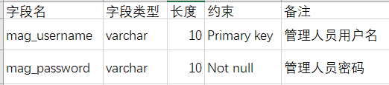

4.2.5 收银人员信息表

表f 收银人员信息表（Cashier）

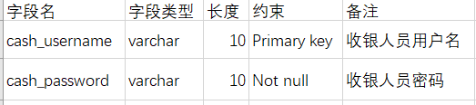

4.2.6会员卡信息(会员卡号，姓名)

表g 会员卡信息（VIP）

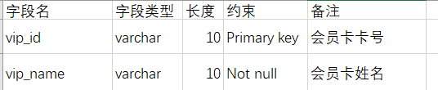

4.2.7商品损耗表

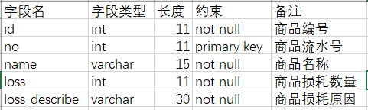

4.2.8 购物车表

